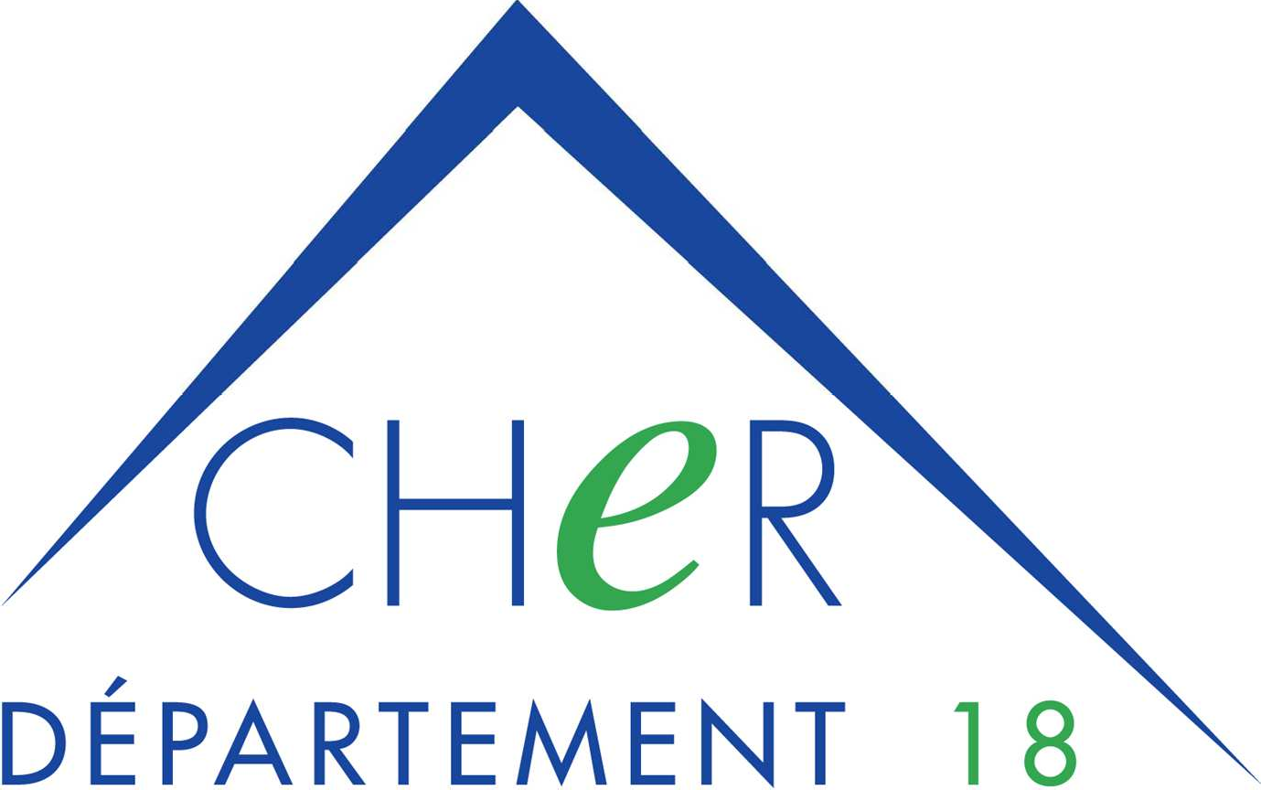

**DIRECTION DE LA CULTURE**

**MEDIATHEQUE DEPARTEMENTALE DU CHER**

Chemin du Grand Mazières

CS 20036

18020 BOURGES CEDEX

TEL. 02 48 55 82 80

FAX. 02 48 55 82 81

[mediatheque@departement18.fr](mailto:mediatheque@departement18.fr)

**Territoire Sud**

**Calendrier des navettes de réservations pour l’année 2025**

**Navette 1**

**Janvier 2025 : Mercredi 8 Juin 2025 : Mercredi 11**

**Mercredi 22 Mercredi 25**

**Février 2025 : Mercredi 5 Septembre 2025 : Mercredi 3**

**Mercredi 26 Mercredi 17**

**Mars 2025 : Mercredi 12 Octobre 2025 : Mercredi 1er**

**Mercredi 26 Mercredi 15**

**Avril 2025 : Mercredi 9 Novembre 2025 : Mercredi 5**

**Mercredi 30 Mercredi 19**

**Mai 2025 : Mercredi 21 Décembre 2025 : Mercredi 3**

Liste des Bibliothèques Accueil – Réservation :

|  |  |
| --- | --- |
| **SAINT FLORENT SUR CHER**  Civray ; Lunery ;  Plou ; Levet ; Morthomiers.  **CHATEAUNEUF SUR CHER**  Chavannes ; Uzay-le-Venon ; Venesmes  **CHATEAUMEILLANT**  Beddes ; Culan ;  Ids-Saint-Roch ; Le Châtelet ; Loye- sur-Arnon ; Préveranges Reigny ; Saint-Maur ;  Saint-Saturnin ; Saint-Vitte ; Saulzais-le-Potier ; Vesdun ;  Centre de la presse | **ORVAL**  Meillant, Nozières    **SAINT AMAND MONTROND**  Arcomps-Fosse-Nouvelle ;  Charenton-du-Cher ; Colombiers ;  La Celle ; Saint-Pierre-les-Etieux ; Vallenay  **LIGNIERES**  Ineuil ; La Celle-Condé ;  Rezay ; Touchay |